附件一：
世界中联扶阳专委会入会申请指南
欢迎大家加入世界中联扶阳专业委员会！申请入会请参照如下流程办理：
第一步：扫描如下二维码，输入本人手机号或有效邮箱（记得邮箱登录密码，需要登录邮箱获取验证码），注册登录世界中联会员系统；
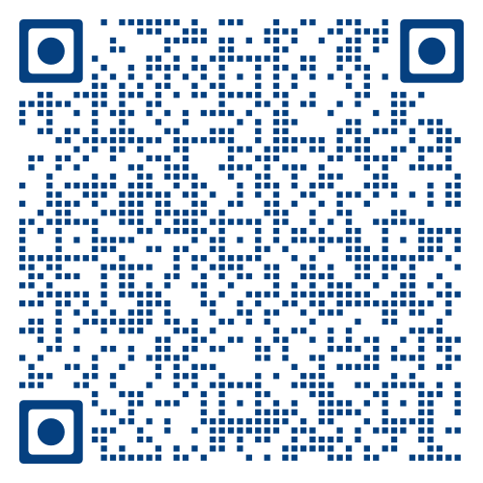

第二步：注册登录后，在打开的页面顶端搜索框，输入“扶阳专业委员会”，点击专委会名称（蓝色字体）打开；
第三步：下拉扶阳专委会页面，点击页面底端左侧的“申请加入”；
第四步：在点开的页面，如实填写相关信息、上传个人2寸证件照相片后，点击“提交”，即完成入会申请，等待专委会及世界中联的审核通过。
提示：
1.单位英文名称填写项，若无可先用汉语拼音全称拼写，并提前把自己的证件照片保存在手机相册里以方便上传。
2.建议用本人手机号注册会员系统，方便接收验证码（手机短信）
第五步：交纳会费
扶阳专委会一届五年，会费为每年100元人民币/人，按届一次性交纳，即：500元人民币/人。交纳方式如下：
1.微信支付
- 扫描如下二维码（扶阳专委会对公账户），微信钱包支付。支付时请备注填写本人实名、手机号码：
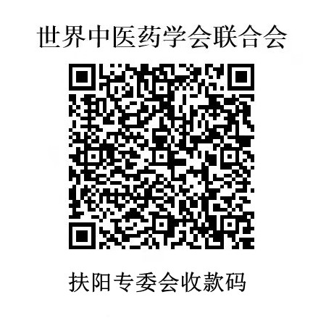

2）支付成功后，在微信里点“我”～“服务”～“钱包”～“零钱”～“账单”，打开账单明细，截屏或拍照后，发送给专委会秘书处查核。
2.银行转账
1）专委会收款账户信息
开户名称:世界中医药学会联合会
开户账号:110060971018002604480189
开户银行:交通银行北京育惠东路支行
- 转账成功后，请将转账凭单截屏或拍照后发送给专委会秘书处查核。

- 秘书处联系人
梁彦青～13682419231（微信同号）

